1. 发送AT+CWJAP，不带参数的，模组会复位重启

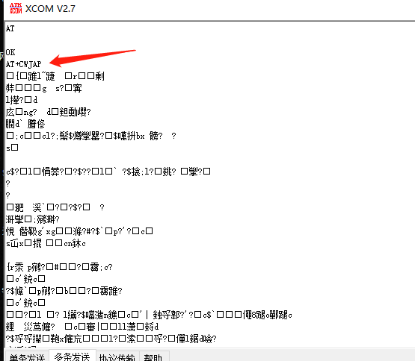

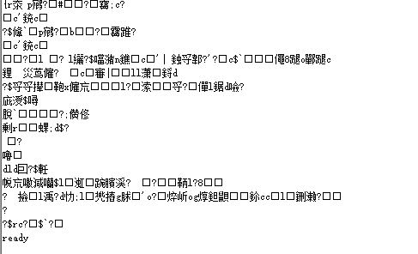

已修正

1. 上电时不要输出一推数据。

这是芯片内置引导输出的，无法关闭，只能切换Io

3、返回的+AIOTSUBRECV:数据后添加“回车换行\r\n”，方便区分两帧数据

已修正

4、添加MQTT连接的状态查询指令。

已修正

5、上电直接发送发布命令，系统会复位，如下图所示：

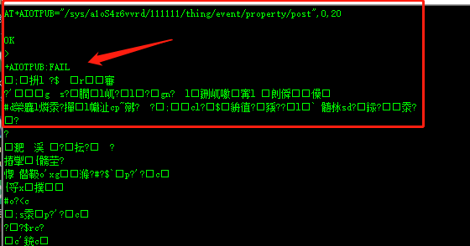

6、添加打开/关闭 蓝牙配网的指令

默认模块不启动蓝牙配网的功能，需要发送命令才启动

已添加